МИНИСТЕРСВО ОБАЗОВАНИЯ И НАУКИ РОССИЙСКОЙ ФЕДЕРАЦИИ

Федеральное государственное автономное образовательное учреждение высшего образования

"Санкт-Петербургский политехнический университет Петра Великого"

**Кафедра " Технологии и исследования материалов"**

**Отчет**

**Лабораторная работа №2**

**Определение зависимости коэффициента трения от скорости вращения**

Направление - "Металлургия"

Дисциплина "Порошковые и композиционные материалы"

Выполнили А.В. Репнин

студенты гр.13346/7 Е.С. Макаров

Принял

Профессор, д.т.н. О.В. Толочко

Санкт-Петербург

2018

Оглавление

Введение 3

1. Виды и режимы трения 3

2. Классификация трения 3

Практическая часть 6

Выводы 7

Литература 8

# Введение

## Виды и режимы трения

Сопротивление относительному движению контактирующих тел под действием внешних сил получило название трение. Сила трения направлена тангенциально к общей границе взаимодействующих тел и всегда препятствует их движению.

## Классификация трения

Трение по характеру проявления и действия обычно представляется механическим явлением. Однако в его основе лежат сложные молекулярно-механические взаимодействия, во многом зависящие от состава, строения, объемных и поверхностных свойств трущихся тел. Большое многообразие сил трения, встречающихся в природе, принято классифицировать по видам и режимам его проявления. В основе этой классификации лежат резкие отличия закономерностей трения для различных случаев.

По кинематическим признакам трение подразделяют на следующие три вида.

1. Трение острия. Случай, когда вращение одного из двух контактирующих тел происходит вокруг оси, представляющей собой нормаль, проведенную через единственную точку соприкосновения со вторым телом.

2. Трение качения. Оно представляет собой случай, когда перемещение одного тела (шара, цилиндра) по другому (плоскости) происходит вокруг оси, не пересекающей ни одно из трущихся тел, и скорость относительного смещения которых в точке контакта равна нулю.

3. Трение скольжения. Случай трения, когда скорость относительного скольжения тел отлична от нуля.

Помимо перечисленных выше видов трения еще различают трение статическое и кинематическое.

Статическое трение определяется минимальным усилием (при микросмещении контактирующих тел), необходимым для выведения одного из тел в состояние его относительного движения.

Кинематическое же трение характеризуется усилием, приложенным к движущемуся телу для поддержания постоянной скорости его движения

Помимо кинематических признаков трение различают по режимам трения: внешнее и внутреннее.

При внешнем трении процессы, определяющие возникновение трения, развиваются в тонких поверхностных слоях трущихся тел. Ввиду шероховатости поверхности, присущей любому телу, площадь истинного контактирования между телами имеет дискретную структуру, а ее величина во многом зависит от сжимающего усилия, приложенного к трущимся телам.

В основе внутреннего трения лежат процессы, происходящие внутри одного из тел, имеющего легкую подвижность атомов или частиц, составляющих это тело.

Воспользовавшись положениями молекулярно-механической теории трения И.В. Крагельского, которая в общем виде определяет это явление как сумму молекулярной составляющей и деформационной составляющей:

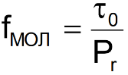,

и деформационной составляющей

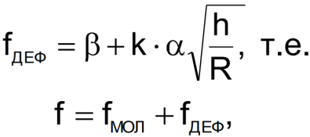

представляется возможность выявить вполне определенные зависимости изменения коэффициентов трения от ряда факторов, присущих трению твердых тел, свободных от специфических поверхностных загрязнений. Например, такая зависимость, как результирующая сила трения от давления на площади истинного контактирования (рисунок 1).

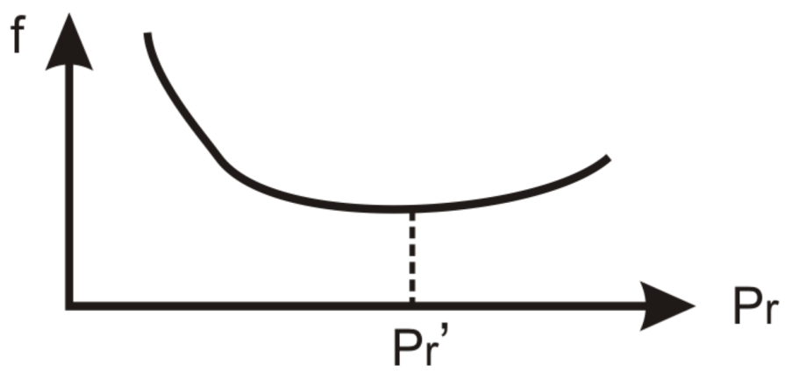

Рисунок 1 – Характер изменения сил трения от давления

Высота неровностей контактирующих деталей оказывает сложное влияние на коэффициент трения. Уменьшение высоты неровностей приводит к росту фактической площади касания и увеличению молекулярной составляющей силы трения (рисунок 2).

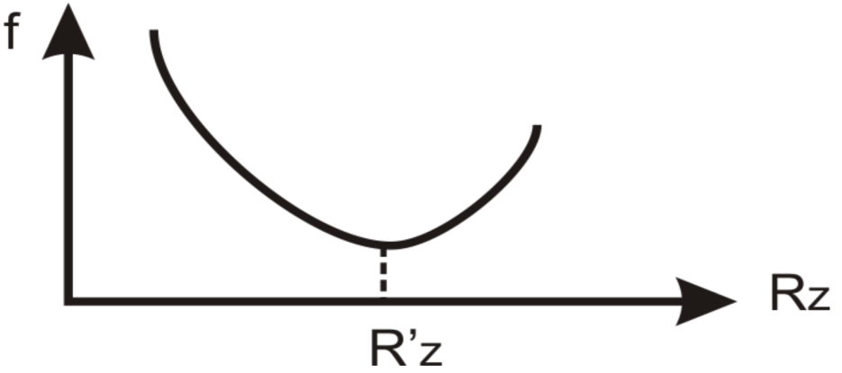

Рисунок 2 – Зависимость коэффициента трения от высоты неровностей на трущихся поверхностях

Большое влияние на уровень статического трения между телами имеет также продолжительность неподвижного контактирования трущихся тел (рисунок 3). Здесь обращает на себя внимание то, что время ty, начиная с которого коэффициент трения не меняет своей величины, во многом зависит от способности материала релаксировать (распространять внутри себя) напряжения, создаваемые внешними силами. На величину ty способна оказывать заметное влияние и температура в контактной зоне твердых тел.

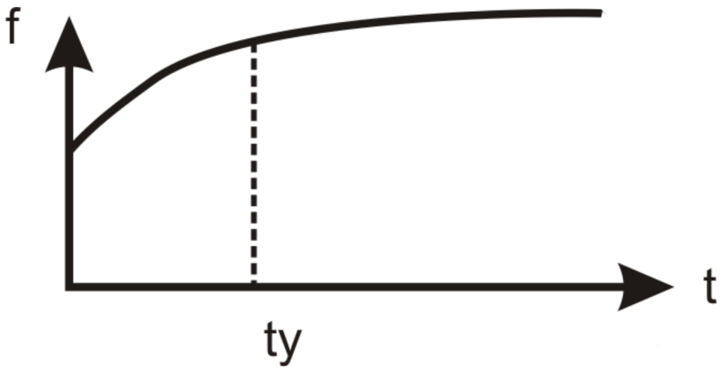

Рисунок 3 – Зависимость коэффициента статического трения от времени формирования контакта

Важной является также и зависимость силы трения от скорости относительного движения твердых тел (рисунок 4). Здесь можно выделить четыре области изменения скорости. В первой из них, на участке до точки А, осуществляется процесс формирования фрикционного контакта. Во второй области изменения скоростей за счет быстроты относительного смещения трущихся тел и их реологических свойств, время контактирования между неровностями поверхностей трения сокращается настолько, что полного формирования фрикционного контакта не происходит и трение между телами уменьшается. В точке В и далее с увеличением скорости фрикционный контакт между твердыми телами находится в динамическом равновесии и продолжает оставаться несформированным. В третьей области скоростей, на участке ВС, в условиях, когда устраняются продольные и поперечные колебания твердых тел, коэффициент трения не меняется по величине. В четвертой области скоростей тепло, выделяющееся в зоне трения, уже не успевает рассеиваться в окружающую среду и приводит к перегреву материала, составляющего фрикционный контакт. Это приводит к появлению большого количества дефектов в кристаллической решетке и вызывает снижение силы трения на участках СD1 и СD2. В отдельных же случаях, как например, на участке СD3 некоторые полимеры с повышением температуры размягчаются, увеличивается площадь их истинного контактирования, в процесс трения вовлекаются все больше глубоко расположенных масс материала и трение их существенно увеличивается.

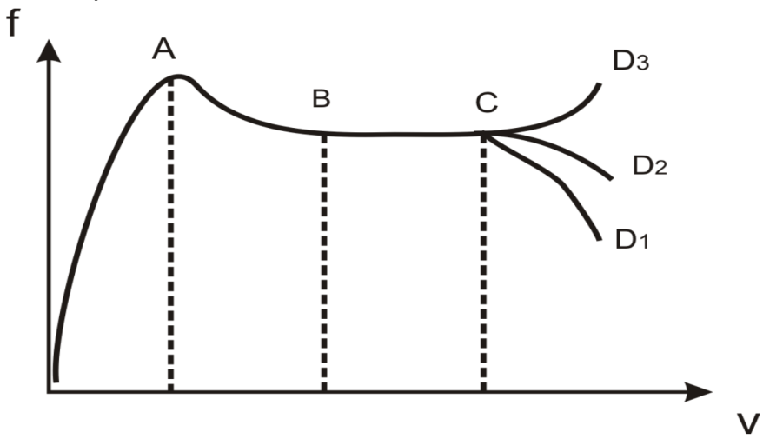

Рисунок 4 – Зависимость коэффициента трения от скорости относительного скольжения твердых тел

# Практическая часть

В данной работе исследовалось изменение коэффициента трения в зависимости от скорости вращения образца. Давление при испытании равнялось 20 Н.

Величины скоростей вращение были следующие: 1 рад/c; 2 рад/c; 4 рад/c; 8 рад/c; 12 рад/c; 16 рад/c. Некоторые полученные данные были представлены в виде графиков для варианта 1 рад/c на 1 рисунке, для 8 рад/c на 2 рисунке, для 16 рад/c на 3 рисунке, соответственно.

Далее был построен обобщающий график, который включает в себя средние значения коэффициентов трения для каждой скорости вращения (рисунок 4).

Рисунок 5 – Коэффициента трения от времени при скорости вращения образца 1 рад/c

Рисунок 6 – Коэффициента трения от времени при скорости вращения образца 8 рад/c

Рисунок 7 – Коэффициента трения от времени при скорости вращения образца 16 рад/c

Рисунок 8 – Коэффициента трения от времени при скорости вращения образца 16 рад/c

# Выводы

Проанализировав графики можно сделать ряд выводов. Полученная зависимость коэффициента статического трения от времени формирования контакта (рисунок 5) соответствует теории (рисунок 3).

Также идет согласование эксперимента (рисунок 8) с теорией (рисунок 4) в случае зависимости коэффициента трения от скорости относительного скольжения твердых тел. При этом наблюдаются четыре характерные области изменения скорости: от 1 рад/c до 4 рад/c – первая область; от 4 рад/c до 8 рад/c –вторая область; от 8 рад/c до 12 рад/c – третья область; от 12 рад/c до 16 рад/c – четвертая область.

# Литература

1. Основы трибологии: учебник [для вузов]; под ред. А.В. Чичинадзе. - М.: Центр «Наука и Техника», 1995. - 778 с.

2. Основы трибологии; под ред. А.В. Чичинадзе. - М.: Машиностроение, 2001. - 663 с.

3. Трение, износ и смазка. Трибология и триботехника; под ред. А.В. Чичинадзе. - М.: Машиностроение, 2003. - 575 с.

4. Крагельский, И.В. Трение и износ / И.В. Крагельский. - М.: Машиностроение, 1968. - 480 с.

5. Дерягин, Б.В. Что такое трение? / Б.В. Дерягин. - М.: Изд-во АН СССР, 1963. - 230 с.

6. Боуден, Ф.П. Трение и смазка / Ф.П. Боуден, Д. Тейбор. - М.: Машгиз, 1980. - 181 с.

7. Справочник по триботехнике; под ред. М. Хебды и А.В. Чи- чинадзе. - М.: Машиностроение, Варшава ВКЛ, том 1, 1989. - 400 с; том 2, 1990. - 420 с; том 3,1992. - 730 с.

8. Гаркунов, Д.Н. Триботехника / Д.Н. Гаркунов. - М.: Машиностроение, 1989. - 328 с.